Додаток

до рішення Київської міської ради

від _____________ № _____________

**План-схема**

**до дозволу на розроблення проєкту землеустрою щодо відведення земельної ділянки**

|  |  |
| --- | --- |
| клопотання | **від 03.04.2023№ 602970133** |
| Кадастровий номер земельної ділянки | **8000000000:85:371:0998** |
| юридична особа | **Інститут теплоенергетичних технологій Національної академії наук України** |
| адреса земельної ділянки | **м. Київ, р-н Подільський, вул. Андріївська, 19** |
| вид землекористування | **постійне користування** |
| Цільове призначення  земельної ділянки | **03.11 - для будівництва та обслуговування будівель і споруд закладів науки** |
| розмір земельної ділянки | **0,0323 га** |

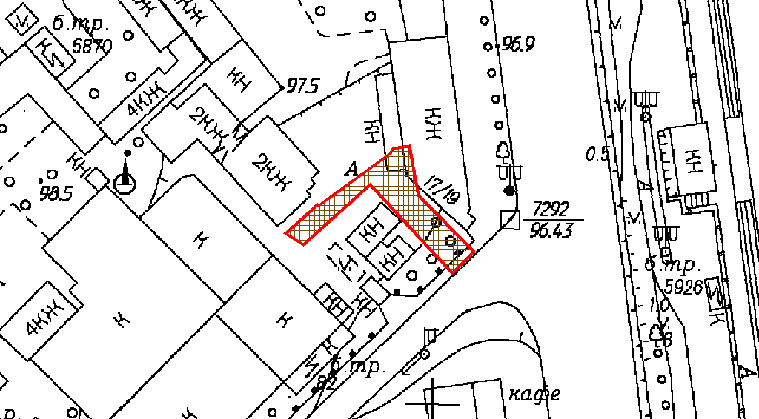

|  |  |
| --- | --- |
| Київський міський голова | Віталій КЛИЧКО |